Фітосанітарний стан
сільськогосподарських рослин
3 лютого 2022 року

За даними моніторингу, проведеного спеціалістами управлінь фітосанітарної безпеки в областях встановлено, що мишоподібними гризунами на 10-64% обстежених площ озимої пшениці та ріпаку обліковують 1-3 жилих колоній на гектар з 3-8 жилими норами. В заселених гризунами багаторічних травах, неорних землях мають місце 2-5, в осередках Донецької та Запорізької областей 6 жилих колоній на гектарі з 4-12 жилими норами на 15-80% обстежених площ.
У подальшому загроза підвищення чисельності та шкідливості мишоподібних гризунів, передусім в озимині ймовірна в разі стійкого снігового покриву, під яким за наявності достатньої кількості корму гризуни продовжують розмноження. За установлення навіть нетривалого поліпшення умов життя, завдяки біологічній особливості до високої плодючості та спроможності до швидкої зміни фізіологічного стану, популяція гризунів поступово буде відновлювати свою чисельність.
В закритих стаціях мишоподібні шкідники знайдені повсюди. В зерносховищах процент попадання в пастки становить 2%, в продовольчих складах – 1-5%. По видовому складу переважає миша хатня. Боротьба з гризунами в закритих стаціях проводиться пастковим методом, природними ворогами та розкладанням отруєних принад.
Відбір монолітів озимих культур для визначення життєздатності рослин та їх відрощування, в тому числі і за експрес-методами, проведеними спеціалістами управлінь фітосанітарної безпеки вказує на те, що рослини озимих культур перебувають в доброму та задовільному стані. Рослини озимих колосових перебувають у фазах 3-й листок – кущіння. Рослини мають добру регенераційну здатність при їх відрощуванні. Відсоток живих рослин становить 91-99, загиблих - 1-9% (Дніпропетровська, Житомирська, Київська, Черкаська обл.). Лабораторним аналізом рослин озимої пшениці виявлено інфекційний запас збудників борошнистої роси, септоріозу, кореневих гнилей (1-2, макс. 10% рослин).
Озимий ріпак на відібраних монолітах перебуває у фазі утворення розетки. Життєздатність рослин озимого ріпаку (Черкаська, Чернівецька обл.) при відрощуванні становить 73-98%, загиблих і пошкоджених - 2-17% рослин. Лабораторним аналізом рослин озимого ріпаку виявлено ураження пероноспорозом та альтернаріозом в межах 4-9%.
За потепління через високий рівень ураженості рослин озимини можливий масовий розвиток хвороб. Тому, ефективним заходом оздоровлення рослин та покращення стану посівів буде ранньовесняне боронування з прикореневим підживленням мінеральними добривами.
Фітоекспертизою насіння ярих зернових культур встановлено зараженість його збудниками гельмінтоспоріозу, фузаріозу, бактеріозу, пліснявими грибами в межах 0,8-3,2% (Тернопільська обл.), що свідчить про обов’язкове оздоровлення насіння шляхом протруювання його за 2-3 тижні до сівби препаратами відповідного спектра фунгітоксичної дії та рівня захисної спроможності стосовно комплексу хвороб.
У господарствах здійснюється фітосанітарний нагляд за посівами озимих зернових, ріпаку та багаторічних трав.
За оперативною інформацією наданою Головними управліннями Держпродспоживслужби в областях про хід робіт із захисту рослин на 3 лютого 2022 року проти мишоподібних гризунів оброблено – 670 тис. га* сільськогосподарських угідь, з них:
озимі зернові культури – 437 тис. га;
озимий ріпак – 186 тис. га;
багаторічні трави – 33 тис. га;
інші – 14 тис. га.

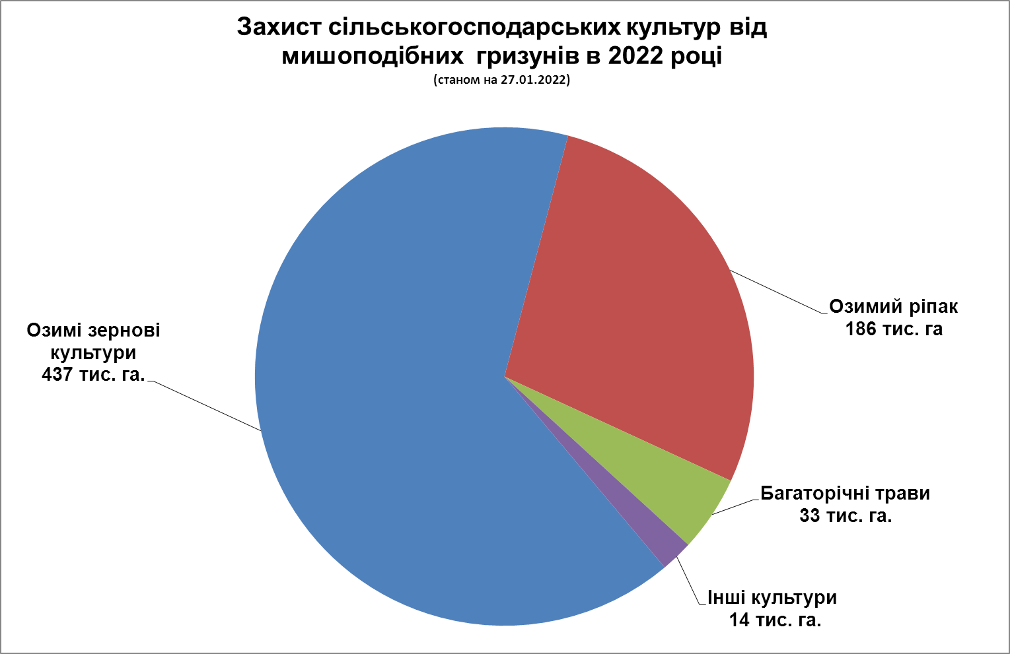

Хімічним методом проти мишоподібних гризунів оброблено – 568 тис. га, біологічним методом – 102 тис. га.
*Включно сільськогосподарські роботи проти мишоподібних гризунів за листопад – грудень 2021 рік.

